一、单项选择题（每小题3分共36分）
1. 老师让同学们估测生活中的数据，下列几个同学的估测中，最接近实际的是 ( )
A．甲同学说人步行的速度约是10m/s
B．乙同学说一个中学生的高度约为165mm
C．丙同学说托住一包方便面的力大约是1N
D．丁同学说一个鸡蛋的质量约是550g
2. 为了提醒司机，防止交通事故，经常可以看到在汽车的后窗上贴有“为了安全，请保持车距！”这样的标语，主要是为了防止在下列哪种情况中可能造成交通事故 ( )
A．车速太快 B．车速太慢 C．紧急刹车 D．突然起动
3. 在图1所示的四种情景中，人对物体做功的是 （ ）
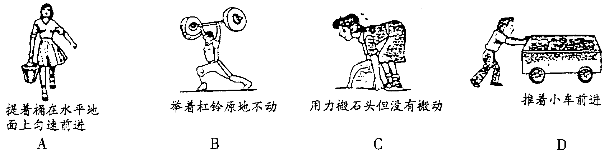

A．提着水筒在水平地面上前进
B．举着杠铃原地不动
C．用力搬石头但没有搬动
D．推着小车水平前进

图1
4. 自行车刹车时，手捏闸掣越紧，车轮受到的摩擦力越大，这是因为( )
A．接触面的粗糙程度增大了 B．车轮与闸胶的接触面积增大了
C．将滚动摩擦变成了滑动摩擦 D．闸胶对车轮的正压力增大了
5. 量筒做得细而高，不做成粗而矮的形状，这主要是因为( )
A．实验中，细高的量筒便于操作
B．细高的量筒可以做出相对较大的底座，增加稳度
C．细高的量筒与粗矮的相比，相应的刻度间隔较大，便于准确地读数
D．粗矮量筒中的液体较多，筒壁所受压强较大，需用较厚的玻璃，因而不便读数
6. 图2所示的各事例中，为了增大压强的是（ ）
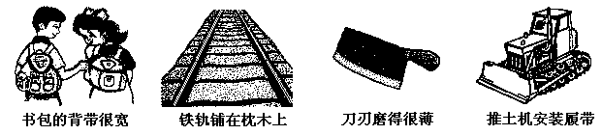

图2
A B C D[来_K]
7. 山间公路往往环绕山坡，盘山而上，这样可以使上山的汽车( )
A．提高功率 B．减小所需的牵引力
C．提高机械效率 D．减小所需的功
8. 我国运动员刘翔曾以12秒88的成绩获得110米栏冠军，可以说是跑得非常之快，我们在看电视转播时，他总是没有离开小小的电视屏幕，但也感觉他如同飞人，这是因为我们所选取的参照物是（ ）
A. 电视屏幕 B. 比赛场上的观众或跑道
C. 电视摄像机 D. 电视观众本身

9. 如图3所示，在测体重时，有同学分别采取推、拉、提、压等方法来改变体重计的示数.这其中会使体重计的示数变大的是 （ ）
手推天花板 手拉吊环 提起一只脚 手压底座
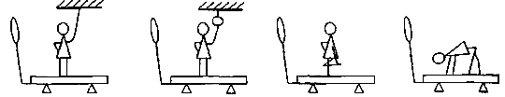

A B C D
10. 我国自行研制的人造卫星“嫦娥一号”经过多次变轨顺利实现了环绕月球飞行计划，她的成功标志着我国经济和科技水平已经达到了世界先进行列.“嫦娥一号”在从近月点到远月点的绕月轨道飞行中，以下说法中正确的是（ ）
图3
A．卫星的重力势能减少，动能增加，机械能减少
B．卫星的重力势能减少，动能增加，机械能不变
C．卫星的重力势能增大，动能减小，机械能不变
D．卫星的动能不变，重力势能增大，机械能增大
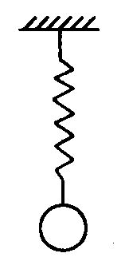
11. 如图4所示，弹簧所受重力不计，上端固定在天花板上，下端悬挂一个小球，处于静止状态，下列几对力中属于相互平衡的力是 （ ）
A. 天花板对弹簧的拉力和弹簧对天花板的拉力
B. 球对弹簧的拉力和弹簧对球的拉力
C. 球对弹簧的拉力和球受到的重力
图4
D. 弹簧对球的拉力和球受到的重力
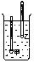
12. 如图5所示，水中有甲、乙两支密度计，水面刚好与甲的最上端刻度齐，
与乙的最下端刻度齐.在回答“测牛奶的密度应该用哪支密度计”时同学们解释正确的是（ ）
A. 牛奶的密度比水的密度大，所以甲和乙都可以测量牛奶的密度
B. 牛奶的密度比水的密度大，所以甲可以使用，乙不可以使用
C. 牛奶的密度比水的密度大，所以乙可以使用，甲不可以使用
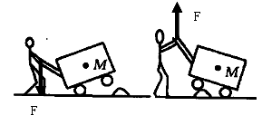
D. 牛奶的密度比水的密度小，所以甲和乙都不可以测量牛奶的密度
图5

二、填空题 (每小题4分共16分)
13. 列车上有出售食品的手推车（如图6所示）.若货物
在车内摆放均匀，当前轮遇到障碍物时，售货员向下
按扶把，这时手推车可以视为 杠杆，支点
是______；当后轮遇到障碍物时，售货员向上提扶把，
图6
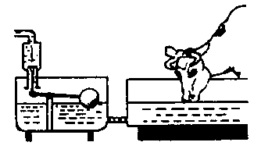
这时支点是 ，手推车可以视为 杠杆.
14. （1）如图7所示是乳牛自动喂水器的装置原理图.请你观 察，该装置在设计中应用到的物理原理或规律有（写出两点） ， .
（2）“嫦娥一号”在载人航天发射场升空后，要达到环月飞行，飞船必须在太空成功完成的数百个运行动作，都是通过喷射燃气来实现变轨、姿态确定的（即改变运行高度、运行方向）. 这应用了物理学中的 的原理； 航天飞机关闭发动机后正在太空中飞行，如果科学家要在其中进行实验，下列哪些操作不能正常进行（填字母） .
图7
A．用温度计测温度 B．用弹簧秤测拉力 C．用天平测质量 D．用电子表测时间
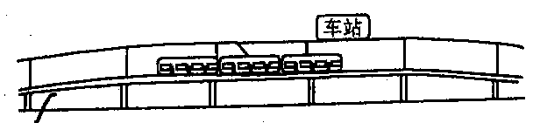
15. 如图10所示是某城市轻轨车站的设计方案，与站台连接的轨道有一个小的坡度，从能量利用的角度看，这种设计的优点是 .
图10

三.、作图题 (每小题3分，共9分)
16. 重为2ON的木球静止在水面上，在图11中画出它所受力的示意图．
17. 如图12所示，用力F踩汽车刹车踏板，请画出此力对支点O的力臂.
18. 如图13所示，画出滑轮组最省力的绕线方法．
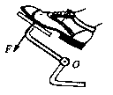

图11
图12
图13
四、计算题（共15分）
19. 某地准备兴建一栋总高为100m的高层建筑. 问：
（1）若从地面向屋顶提供自来水，加压设备至少给水施加多大的压强？
（2）计算表明：完成此建筑需要浇筑钢筋混凝土2.2×10⁴m³，还需用其他建筑材料约4.0×10⁴m³，（已知：混凝土的密度为2.5×10³kg/m³，其他建筑材料的平均密度为1.5×10³kg/m³）则此建筑的自重约为多大？g取10N/kg
（3）该建筑的部分墙体是用空心砖砌成的，试从物理学的角度说明使用空心砖有哪些优点？

.com

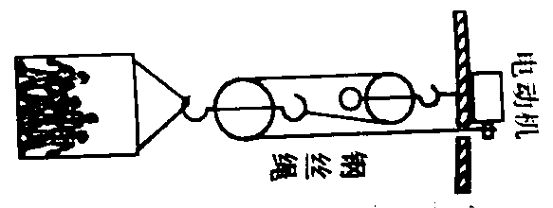
20．坐落在天河广场的“中信大厦”是广州市标志性高层建筑，楼内安装的垂直升降式电梯可以使人们方便上下，该电梯自身的重力6000N，其工作原理如图14所示，在试运行时，所载15人平均每人重是600N，测得电梯从一楼匀速上升到顶楼所需时间为40s，电梯上升的高度是380m. 动滑轮和钢丝绳的重力摩擦不计，g取10N/kg，求：
（1）钢丝绳的拉力？
（2）滑轮组的机械效率?
（3）该电梯的总功率?

21. 相信大家都有过这样的经历：步行在雨中，我们会打一把伞.一阵大风吹来，雨伞会被向上吸起来.这是为什么呢？请你用所学的物理知识解释这个现象.

22. 请你读出如图15所示的各测量工具的示数，并把它们填写在后面的横线上：
（1）木块的长度是 cm；物体的重力为__________N；
3
4
N
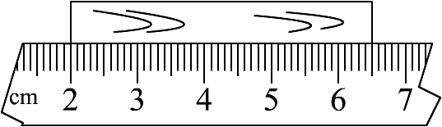
[来源:学,科,网]
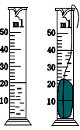
图15

（2） 用调节好的天平测量矿石的质量．当天平平衡时，右盘中砝码和游码的位置如图16所示，矿石的质量是 g．如图17所示矿石浸没在水中时，矿石的体积是 cm³,矿石的密度是 kg/m³，受到的浮力为： N．

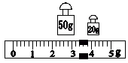

图16

23．一辆汽车在成雅高速公路的某段平直路面上匀速行驶，速度是108km/h，如果汽车受到的阻力是２．５×１０^{３}Ｎ，求汽车在５S内通过的路程和汽车的牵引力做功的功率分别是多少？

24．如图，一圆柱形容器的底面积是100cm²，在容器里放一个边长为5cm，密度为0．6×10³㎏/m³的正方体木块。往容器中缓慢地注水，求：（1）木块在水中漂浮时受到的浮力是多大？（2）要使木块漂浮，至少向容器中注入多少克水？

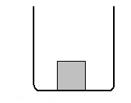

25．（6分）小刚利用如图12中的装置探究“斜面的机械效率”，记录的数据如下：

斜面倾  斜程度 | 小车重  G/N | 斜面高  h/m | 拉力  F/N | 斜面长  L/m | 有用功  W_{有}/J | 总功  W/J | 机械效率  η
较缓 | 10 | 0.1 | 3 | 1 | 1 | 3 | 33%
较陡 | 10 | 0.2 | 4 | 1
最陡 | 10 b 1.c o m | 0.4 | 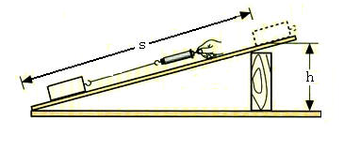  6 | 1 | 4 | 6 | 67%
（1）实验过程中应注意：
；
；
（2）斜面较陡时：
有用功W_{有}= J，
机械效率η= 。
（3）分析表中的数据，可以得出：斜面是一种 的机械； 其他因素相同时，斜面的倾斜程度越大，机械效率越 。
26．（4分）在空中竖直下落的雨点，它的下落速度
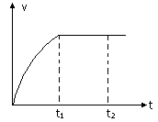
随时间变化的规律如图7所示，则在t₁到t₂这段时
间内，雨点做 运动，原因是：

。

